ใบความรู้ที่ 3
อินเตอร์เน็ต กับโลกปัจจุบัน

อินเตอร์เน็ตคืออะไร
อินเตอร์เน็ต(Internet)คือ เครือข่ายคอมพิวเตอร์ขนาดใหญ่ที่เชื่อมต่อกันทั่วโลก โดยมีมาตรฐานการรับส่งข้อมูลระหว่างกันเป็นหนึ่งเดียว ซึ่งคอมพิวเตอร์แต่ละเครื่องจะสามารถรับ-ส่งข้อมูลในรูปแบบต่างๆเช่นตัวอักษร,ภาพและเสียงได้ รวมทั้งสามารถค้นหาข้อมูลจากที่ต่างๆได้อย่างรวดเร็ว
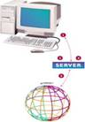
จุดเริ่มต้นของอินเตอร์เน็ต

ที่ก่อตั้งขึ้นโดยกระทรวงกลาโหมประเทศสหรัฐอเมริกา ซึ่งเป็นการนำคอมพิวเตอร์ไม่กี่เครื่องมาเชื่อมต่อเข้าด้วยกัน มีชื่อเรียกสมัยนั้นว่า อาร์พาเนต
ก่อตั้งภายใต้โครงการการร่วมมือระหว่าง กระทรวงกลาโหมประเทศสหรัฐอเมริกากับมหาวิทยาลัยในมลรัฐแคลิฟอเนียเมื่อปี พ.ศ. 2512
โดยมีวัตถุประสงค์เพื่อการสื่อสารและแลกเปลี่ยนข้อมูลทางด้านการศึกษาและวิจัยเครือข่าย
การเชื่อมโยงจากเครื่อข่ายต่างๆ เข้ากับอินเตอร์เน็ตอาร์พาเน็ตเป็นการเชื่อมต่อด้วยระบบอินเตอร์เน็ตโปรโตคอล (Internet Protocol) จึงนิยมเรียกเครือข่ายขนาดยักษ์นี้ว่า “ อินเตอร์เน็ต(Internet)” มาจนถึงปัจจุบัน
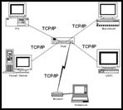
เครือข่ายอินเตอร์เน็ต
ในบรรดาเครือข่ายต่างๆของโลกอินเตอร์เน็ต นับว่าเป็นเครือข่ายที่มีขนาดใหญ่ที่สุดเพราะมีคอมพิวเตอร์หลายสิบล้านเครื่องติดต่อกันเชื่อมต่อกัน ซื่อจะมีมาตรฐานในการเชื่อมต่อระหว่างคอมพิวเตอร์ในเครือข่ายอินเตอร์เน็ตเรียกว่า โปรโตคอล TCP/IP มีชื่อเต็มว่า Transmission Control Protocol / Internet Protocol
เนื่องจากเครื่องคอมพิวเตอร์มีจำนวนมากแต่ละเครื่องจึงต้องมีชื่อของตัวเอง ชื่อของคอมพิวเตอร์ในอินเตอร์เน็ตเรียกว่า อินเตอร์เน็ตแอรดเดรส เช่น www.thaimail.com
ระบบเครือข่ายคืออะไร
ปัจจุบันมีการนำคอมพิวเตอร์เข้ามาใช้งานในหน่วยงานประเภทต่างๆ มากมาย ซึ่งมีผลทำให้การทำงานในองค์กรหรือหน่วยงาน สามารถทำงานได้อย่างเป็นระบบ และสามารถพัฒนาการทำงานได้อย่างต่อเนื่อง เริ่มมีการพัฒนาขึ้นแทนที่จะใช้ในลักษณะหนึ่งเครื่องต่อหนึ่งคน ก็ให้มีการใช้เครื่องคอมพิวเตอร์ อุปกรณ์ และข้อมูลต่างๆร่วมกัน โดยนำคอมพิวเตอร์มาต่อเชื่อมกัน ซึ่งเรียกสิ่งนี้ว่า “ระบบแลน”
ซึ่งจะแบ่งได้เป็น 3 ระบบ คือ
1.ระบบเครือข่ายระยะไกล (Wide Area Network หรือ WAN)
2. ระบบเครือข่ายเน็ตเวิร์กระยะกลาง (Metropolitan Area Network หรือ MAN)
3. ระบบเครือข่ายเน็ตเวิร์กระยะใกล้ (Local Area Network หรือ LAN)

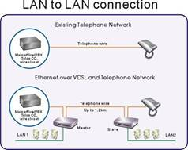
บทบาทของอินเตอร์เน็ต
ในยุคสังคมข่าวสารข้อมูลดังทุกวันนี้การสื่อสารรูปแบบต่าง ๆ ถูกพัฒนาขึ้นให้คนเรา สื่อสารถึงกัน ง่ายที่สุดและสะดวกที่สุด การสื่อสาร ถึงกันด้วยคำพูดผ่านทางโทรศัพท์ย่อมไม่เพียงพออีกต่อไป เรา ต้องการมากกว่านั้น เช่น ภาพ เสียง และ ข้อความ ตัวอักษร รวม ทั้ง ข้อมูล คอมพิวเตอร์ ฯลฯ ซึ่งอินเตอร์เน็ตสามารถเข้ามาตอบสนองได้ในจุดนี้
การติดต่อสื่อสารนั้นเป็น ไปอย่างรวดเร็วและมีประสิทธิภาพนอกจากนี้ค่าใช้จ่ายก็ยังถูกกว่าวิธีอื่นเมื่อ เทียบกับการติดต่อทางโทรศัพท์การส่งโทรสารและการส่งข้อมูลผ่านโมเด็มโดยตรงกับปลายทาง แล้วการใช้งานผ่าน อินเตอร์เน็ตมีค่าใช้จ่ายถูกกว่าหลายเท่านี่เป็นเหตุผล หลักที่ว่าทำไม เราต้อง ใช้ อินเตอร์เน็ตซึ่งนับ เป็นการปฏิวัติ สังคม ข่าวสารครั้ง ใหญ่ที่ สุดในยุค ของ เรา
ประโยชน์ของอินเตอร์เน็ต มีดังนี้
1.ในด้านการศึกษา เพื่อค้นคว้าหาข้อมูลได้ไม่ว่าจะ เป็น ข้อมูลทางวิชาการจากที่ต่าง ๆ ซึ่งในกรณีนี้อินเตอร์เน็ตจะทำหน้าที่เหมือนห้องสมุดขนาดยักษ์ ส่งข้อมูลที่เราต้อการมาให้ถึงบนจอคอมพิวเตอร์ของเราในเวลาไม่กี่วินาทีจากแหล่งข้อมูลทั่วโลก เพื่อค้นหาข้อมูลที่กำลัง ศึกษาอยู่ได้ทั้งข้อมูลที่เป็นตัวอักษร,ภาพ และ เสียง หรือ แม้แต่มัลติมิเดียต่างๆ
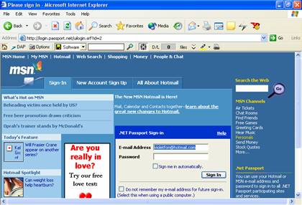
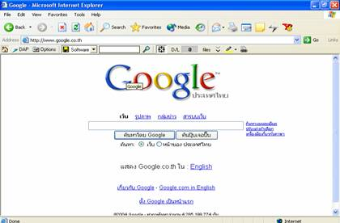
2.ในด้านการรับส่งข่าวสาร ผู้ใช้สามารถรับส่งข้อมูลจดหมาย อิเล็กทรอนิกส์ (E-mail) กับผู้ ใช้ คนอื่น ๆ ทั่วโลกในเวลาอันรวดเร็วได้ โดยมีค่าใช้จ่า ต่ำมากเมื่อเทียบกับการส่ง จดหมาย หรือ ส่งข้อมูลวิธีอื่น ๆ และสามารถส่งข้อมูลในรูป แบบ ต่าง ๆ เช่น แฟ้ม ข้อมูล รูปภาพ จนไป ถึง ข้อมูล ที่ เป็น ภาพ และ เสียง ได้อีก ด้วย

3. ในด้านธุรกิจและการค้า อินเตอร์เน็ต มีบริการในรูปแบบของการซื้อขายสินค้าผ่าน คอมพิวเตอร์เราสามารถเลือกดูสินค้าพร้อมทั้งคุณสมบัติต่าง ๆผ่านจอคอมพิวเตอร์ของเราแล้ว สั่งซื้อและจ่ายเงินด้วยบัตรเครดิตได้ทันที
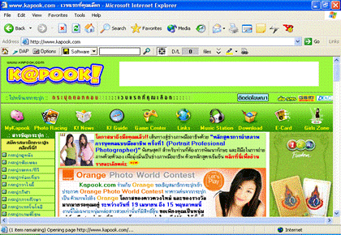
4.ในด้านการบันเทิง เรา สามารถ เข้าไปเลือกอ่านหนังสือวารสารต่าง ๆ ผ่านอินเตอร์เน็ตได้ ค้นหาข้อมูลเกี่ยวกับภาพยนตร์ ดนตรี และ อื่น ๆ อีกมากมาย ซึ่งปัจจุบันเราสามารถทำเป็นภาพ เคลื่อนไหว และ มีเสียงประกอบ ได้อีกด้วย

อินทราเนต (Intranet)
เวปเป็นสิ่งที่ทำให้อินเตอร์เน็ตได้รับความสนใจอย่างมาก เพราะสามารถเชื่อมคนจำนวนมากเข้าด้วยกันได้ เพื่อเผยแพร่และค้นหาข้อมูล โดยเสียค่าใช้จ่ายที่ต่ำ ถึงแม้เครื่องคอมพิวเตอร์ที่ใช้จะต่างรุ่นต่างแบบกันก็ตาม
ในอดีตบริษัทหลายแห่งต้องเสียค่าใช้จ่ายมหาศาลในการลงทุนกับเทคโนโลยี ที่สนับสนุนการเปลี่ยนข้อมูลภายในองค์กร ซึ่งผลลัพธ์ที่ได้บางครั้งก็ไม่น่าพอใจ ด้วยเหตุผลนี้องค์กรและธุรกิจจำนวนมาก จึงได้นำเทคโนโลยีอินเตอร์เน็ตเข้ามาใช้ เพื่อเป็นคำตอบสำหรับการสื่อสารข้อมูลภายในองค์กร รูปแบบการสื่อสารที่จำกัดวงภายในองค์กรนี้มีชื่อเรียกว่า อินทราเนต (Intranet)
เครือข่ายอินทราเน็ตถึงแม้จะมีขอบเขตการสื่อสารที่จำกัดลงมา แต่ใช้เทคโนโลยีเดียวกับอินเตอร์เน็ต คือซอฟแวร์ต่าง ๆ ที่ใช้ในการเชื่อมต่อกับอินเตอร์เน็ต เช่น บราวเซอร์

